Imię i nazwisko ………………………………………………………… Klasa ………… Grupa A

Rozdział 8. Polska pod okupacją

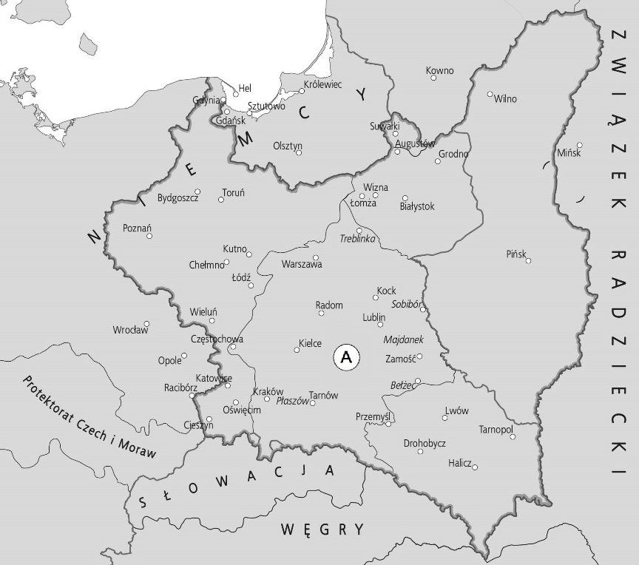
Polecenie 1. (3 punkty)
Zaznacz trzy informacje, które dotyczą
obszaru oznaczonego na mapie literą A.
□ A. Istnieje jako sztuczny twór
polityczny rządzony przez Niemców.
□ B. Przytułek dla „Polaków, Żydów
i innej hołoty”.
□ C. Obszar poddany bezwzględnej
germanizacji.
□ D. Źródło surowców i żywności
dla Niemców.
□ E. Ziemie wcielone do Rzeszy.

Polecenie 2. (1 punkt)
Wyjaśnij, czego dokonali Jan i Antonina Żabińscy.
………………………………………………………………………………………………………………………………………………………………………………………………………………………………………………………………………………………………………………………………

Polecenie 3. (5 punktów)
Ustal, czy poniższe zdania są prawdziwe czy fałszywe. Postaw znak X w odpowiednich rubrykach.
Zdanie | Prawda | Fałsz
Ziemie zajęte przez ZSRR uległy sowietyzacji.
W latach 1940–1941 na polecenie Stalina doszło do czterech deportacji Polaków zamieszkujących Kresy Wschodnie.
Na ziemiach zajętych przez ZSRR utrzymano język polski jako język urzędowy.
Na ziemiach zajętych przez ZSRR rozwiązano wszystkie polskie organizacje.
W 1940 r. na polecenie władz ZSRR dokonano zbrodni katyńskiej.

Imię i nazwisko ………………………………………………………… Klasa ………… Grupa B

Rozdział 8. Polska pod okupacją

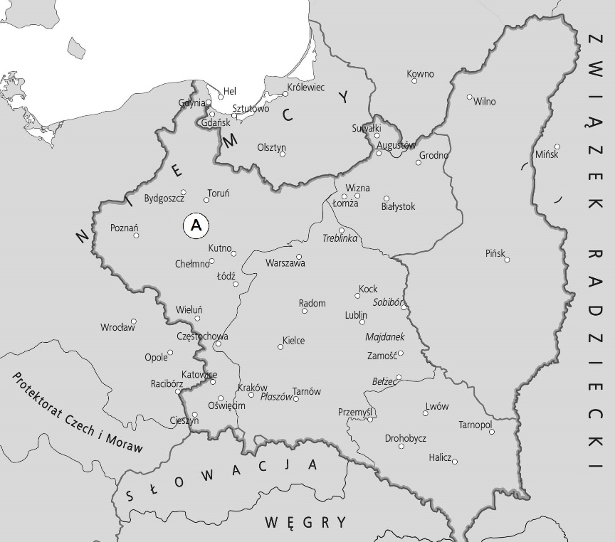
Polecenie 1. (3 punkty)
Zaznacz trzy informacje, które dotyczą
obszaru oznaczonego na mapie literą A.
□ A. W pierwszym roku okupacji
wysiedlono stamtąd ok. 900 tys.
Polaków.
□ B. Istnieje jako sztuczny twór
polityczny rządzony przez Niemców.
□ C. Obszar poddany bezwzględnej
germanizacji.
□ D. Źródło surowców i żywności
dla Niemców.
□ E. Ziemie wcielone do Rzeszy.

Polecenie 2. (1 punkt)
Wyjaśnij, czego dokonała Irena Sendler.
………………………………………………………………………………………………………………………………………………………………………………………………………………………………………………………………………………………………………………………………

Polecenie 3. (5 punktów)
Ustal, czy poniższe zdania są prawdziwe czy fałszywe. Postaw znak X w odpowiednich rubrykach.
Zdanie | Prawda | Fałsz
Ziemie zajęte przez ZSRR zostały zasiedlone przez Rosjan.
W latach 1940–1941 na polecenie Stalina doszło do czterech deportacji Polaków zamieszkujących Kresy Wschodnie.
Na ziemiach zajętych przez ZSRR język polski przestał być językiem urzędowym.
Na ziemiach zajętych przez ZSRR pozostawiono polskie uniwersytety i teatry.
W 1940 r. na polecenie władz ZSRR dokonano zbrodni katyńskiej.
Rozdział 8. Polska pod okupacją – model odpowiedzi (9 pkt)

Grupa A
Polecenie 1. (0–3)
A, B, D

Polecenie 2. (0–1)
Przykładowa odpowiedź:
Jan i Antonina Żabińscy ocalili około 100 Żydów, których ukrywali na terenie warszawskiego zoo.

Polecenie 3. (0–5)
P, P, F, P, P

Grupa B
Polecenie 1. (0–3)
A, C, E

Polecenie 2. (0–1)
Przykładowa odpowiedź:
Irena Sendler zorganizowała w Warszawie siatkę ludzi zajmujących się przemycaniem żydowskich dzieci poza getto. Wspólnymi siłami uratowali ok. 2,5 tys. dzieci.

Polecenie 3. (0–5)
F, P, P, P, P

